Отдел по делам ГО и ЧС администрации Ейского городского
поселения Ейского района
телефон: 8 (86132) 2-35-38,
E-mail: eysk_adm_go@mail.ru

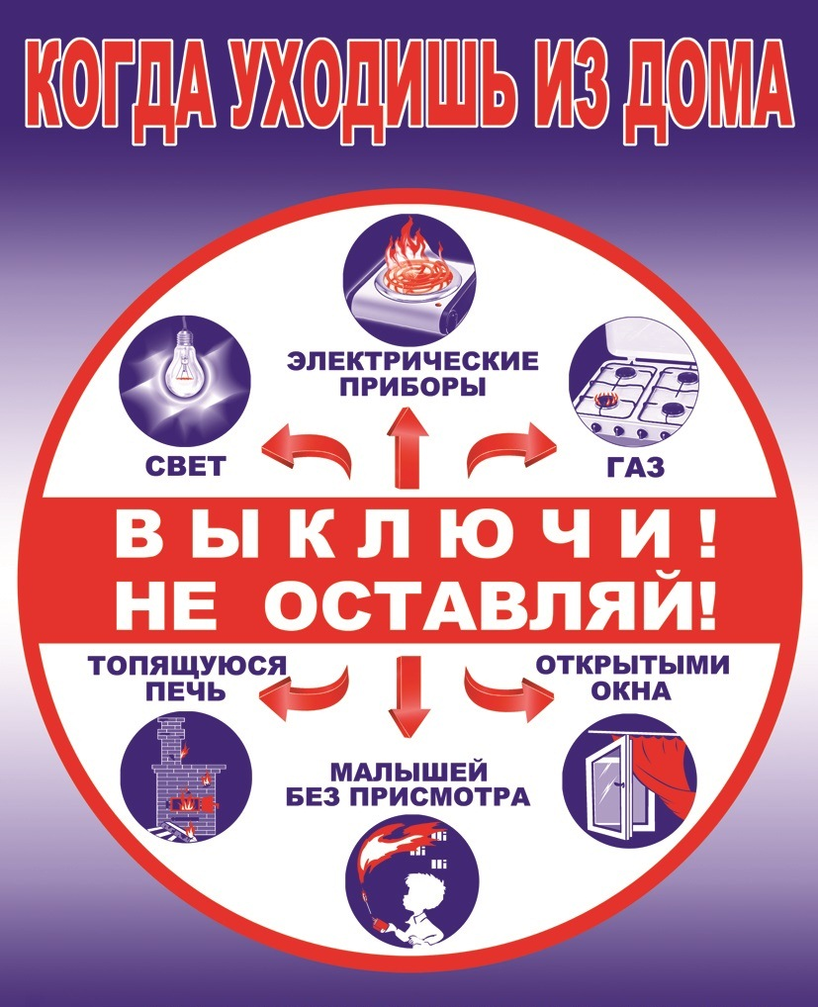

Телефон пожарной охраны – 01 и 101
Телефон Единой дежурной диспетчерской службы г. Ейска:
8 (86132)7-05-98 (051)

